INFORME DE PRUEBA DE PENETRACIÓN – FRISTILEAKS 1.3

MANUEL ALBERTO RUIZ PALACIOS

UNIVERSIDAD TECNOLOGÍA DEL CHOCO “DIEGO LUIS CÓRDOBA”
FACULTAD DE INGENIERÍA
INGENIERIA DE TELECOMUNICACIONES
ADMINISTRACIÓN Y GESTION DE SISTEMAS OPERATIVOS
QUIBDÓ-CHOCO (COLOMBIA)
2024

INFORME DE PRUEBA DE PENETRACIÓN – FRISTILEAKS 1.3

Manuel Alberto Ruiz palacios
Estudiantes, VIll semestre

RAFAEL SANDOVAL MORALEZ

Docente de la asignatura

UNIVERSIDAD TECNOLOGÍA DEL CHOCO “DIEGO LUIS CÓRDOBA”
FACULTAD DE INGENIERÍA
INGENIERIA DE TELECOMUNICACIONES
ADMINISTRACIÓN Y GESTION DE SISTEMAS OPERATIVOS
QUIBDÓ-CHOCO (COLOMBIA)
2024
TABLA DE CONTENIDO
1.1. Introducción 6
1.2. Informe paso a paso 7
1.3. Alcance 7
1.4. Objetivos general 8
1.5. Objetivos específicos 8
1.6. 1. Desarrollo del Proceso 9
1.6.1. 1.1. Configuración General de la Máquina Virtual 9
1.6.2. 1.2. Configuración de Red 11
1.6.3. Configuración de Pantalla 12
1.6.4. 1.4. Conexión Exitosa a la Máquina FristiLeaks 13
1.6.5. Uso de Nmap 14
1.6.6. Página Web Principal de FristiLeaks 15
1.6.7. Inspección del Sitio Web 16
1.6.8. Código fuente HTML 17
1.6.9. Carpeta/imagen/ 18
1.6.10. Uso de dirb 19
1.6.11. archivo /usr/share/dirb/wordlists/common.txt 20
1.6.12. Se ejecuta el comando: 21
1.6.13. En el navegador se abre la ruta 22
1.6.14. Se accede al directorio /images/. 23
1.6.15. imagen jpg, 24
1.6.16. ruta /index.html. 25
1.6.17. archivo robots.txt 26
1.6.18. dirección /cola/en el navegador 27
1.6.19. directorio /sisi/ 28
1.6.20. directorio /beer/ 29
1.6.21. Navegación al directorio de wordlists 30
1.6.22. Visualización de common.txt 31
1.6.23. identifica con el nombre eezeepz 32
1.6.24. código fuente 33
1.6.25. Decodificación inicial en Base64 34
1.6.26. Búsqueda en Google de un conversor. 35
1.6.27. Conversión de Base64 a PNG. 36
1.6.28. Revisión del formulario de login. 37
1.6.29. Restricción de la herramienta 38
1.6.30. portal de inicio de sesión administrativo 39
1.6.31. éxito de inicio de sesión 40
1.6.32. subida de archivos 41
1.6.33. selecciona un archivo PNG 42
1.6.34. Mensaje de confirmación en studio_upload.php: 43
1.6.35. ingresa a la ruta /first/uploads/ 44
1.6.36. Terminal de Kali 45
1.6.37. Se copia y renombra el archivo 46
1.6.38. Se observa el archivo php-reverse-shell.php abierto en el editor nano. 47
1.6.39. Se ve la página upload.php del servidor víctima. 48
1.6.40. Se muestra el explorador de archivos en la carpeta Desktop de Kali. 49
1.6.41. Página do_upload.php del servidor. 50
1.6.42. Se accede a la ruta /uploads/ en el navegador. 51
1.6.43. Consola de Kali donde se ejecuta: 52
1.6.44. La conexión se establece. 53
1.6.45. El atacante ejecuta: 54
1.6.46. Navegación entre directorios 55
1.6.47. Se abre el código fuente de checklogin.php. 56
1.6.48. intentó usar mysql 58
1.6.49. revisión la base de datos 59
1.6.50. estructura de la tabla clara 60
1.6.51. resultado arrojó 61
1.6.52. Dos nuevos usuarios 62
1.6.53. credenciales conocidas 62
1.6.54. inicio de sesión 64
1.6.55. inicio de sesión 65
1.7. 2. Posibles errores durante la instalación 66
1.8. 3. Conclusiones 67
1.8.1. REFERENCIAS BIBLIOGRÁFICAS: 68

Tabla de ilustraciones
Ilustración 1máquina FristiLeaks 1.3 10
Ilustración 2Configuración de Red 12
Ilustración 31.6.3 configuración pantalla 13
Ilustración 4Conexión Exitosa a la Máquina FristiLeaks 14
Ilustración 51.6.5Uso de Nmap 15
Ilustración 6Web Principal de FristiLeaks 16
Ilustración 7Inspección del Sitio Web 17
Ilustración 81.1.1Código Fuente HTML 18
Ilustración 91.1.1. Carpeta/imagen/ 19
Ilustración 101.6.11. Uso de dirb 20
Ilustración 11archivo /usr/share/dirb/wordlists/common.txt 21
Ilustración 12Se ejecuta el comando: 22
Ilustración 13En el navegador se abre la ruta 23
Ilustración 14Se accede al directorio /images/. 24
Ilustración 151.6.15. imagen jpg, 25
Ilustración 16ruta /index.html. 26
Ilustración 17archivo robots.txt 27
Ilustración 181.6.18. dirección /cola/en el navegador 28
Ilustración 19directorio /sisi/ 29
Ilustración 20directorio /beer/ 30
Ilustración 211.6.21. Navegación al directorio de wordlists 31
Ilustración 221.6.22. Visualización de common.txt 32
Ilustración 23identifica con el nombre eezeepz 33
Ilustración 24código fuente 34
Ilustración 251.6.25. Decodificación inicial en Base64 35
Ilustración 261.6.26. Búsqueda en Google de un conversor. 36
Ilustración 271.6.27. Conversión de Base64 a PNG. 37
Ilustración 281.6.28. Revisión del formulario de login. 38
Ilustración 29Restricción de la herramienta 39
Ilustración 30portal de inicio de sesión administrativo 40
Ilustración 31éxito de inicio de sesión 41
Ilustración 32subida de archivos 42
Ilustración 33selecciona un archivo PNG 43
Ilustración 341.6.34. Mensaje de confirmación 44
Ilustración 35ingresa a la ruta /first/uploads/ 45
Ilustración 36Terminal de Kali 46
Ilustración 37Se copia y renombra el archivo 47
Ilustración 381.6.38. Se observa el archivo 48
Ilustración 39servidor víctima 49
Ilustración 40explorador de archivos en la carpeta 50
Ilustración 41servidor. 51
Ilustración 421.6.42accede a la ruta 52
Ilustración 431.6.43. Consola de Kali donde se ejecuta: 53
Ilustración 441.6.44. La conexión se establece. 54
Ilustración 451.6.45. El atacante ejecuta: 55
Ilustración 461.6.46.Navegación entre directorios 56
Ilustración 471.6.47. Se abre el código fuente 58
Ilustración 481.6.48. intentó usar mysql 59
Ilustración 491.6.49. revisión la base de datos 60
Ilustración 50estructura de la tabla clara 61
Ilustración 51resultado arrojó 62
Ilustración 521.1.1. Dos nuevos usuarios 63
Ilustración 53credenciales conocidas 64
Ilustración 54usuario 1 65
Ilustración 55usuraos 2 66
Ilustración 56inicio de sesión 67

Introducción

Durante este laboratorio realicé el despliegue y configuración de la máquina vulnerable FristiLeaks 1.3 en VirtualBox, con el fin de llevar a cabo una prueba de penetración controlada. El propósito principal fue poner en práctica técnicas de enumeración, análisis de vulnerabilidades y explotación en un entorno seguro, simulando un escenario real en el que se busca obtener acceso no autorizado hasta llegar a privilegios de administrador (root).
La práctica también me permitió reforzar mis conocimientos en el uso de herramientas como nmap, dirb y navegadores web, combinando tanto el análisis automatizado como la inspección manual de código fuente en páginas web.

Informe paso a paso

Alcance
El alcance de esta práctica estuvo limitado a:
- La instalación y configuración de la máquina virtual vulnerable en VirtualBox.
- La correcta comunicación en red entre Kali Linux y FristiLeaks.
- La enumeración de servicios expuestos.
- El análisis de la aplicación web incluida en la máquina.
- El descubrimiento de directorios ocultos y posibles pistas de explotación.
No se contempló realizar pruebas fuera del entorno controlado de laboratorio, garantizando así la seguridad del sistema anfitrión y de la red local.
.
.

Objetivos general

Realizar una prueba de penetración sobre la máquina vulnerable FristiLeaks 1.3, identificando posibles vulnerabilidades y avanzando en el proceso de explotación con el fin de obtener acceso privilegiado.

Objetivos específicos
1.Configurar y asegurar la correcta comunicación de red entre Kali Linux y la máquina FristiLeaks.
2.Utilizar nmap para el reconocimiento de puertos y servicios activos.
3.Analizar manualmente el contenido del sitio web, incluyendo su código fuente, en búsqueda de pistas.
4.Aplicar fuerza bruta de directorios mediante herramientas como dirb para localizar rutas ocultas.
5.Documentar el procedimiento, las dificultades encontradas y los resultados obtenidos.
.
.

1. Desarrollo del Proceso

1.1. Configuración General de la Máquina Virtual

En esta captura muestro la configuración básica de la máquina FristiLeaks 1.3 en VirtualBox. Aquí se puede observar que activé la opción de portapapeles compartido y arrastrar y soltar en modo bidireccional, lo que me facilita la interacción entre mi sistema anfitrión y la máquina virtual. También ajusté la memoria base para que la máquina funcione de manera fluida sin afectar demasiado el rendimiento de mi equipo.

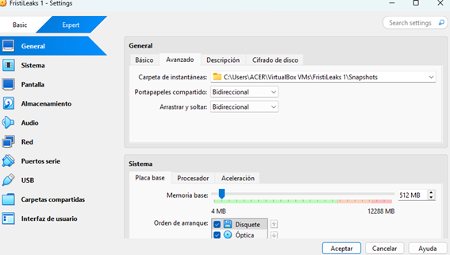
Ilustración 1máquina FristiLeaks 1.3
.

.

1.2. Configuración de Red

En este punto configuré el adaptador de red en modo NAT, lo que permite que la máquina vulnerable tenga acceso a la red y pueda ser alcanzada desde Kali Linux. También se aprecia la asignación automática de la dirección MAC y que está habilitada la opción de "Cable conectado", esencial para que la máquina tenga conectividad.

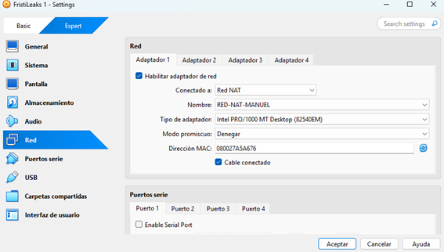
Ilustración 2Configuración de Red

Configuración de Pantalla

En esta captura se observa el terminal de Kali Linux realizando un ping exitoso hacia la dirección IP de FristiLeaks (20.20.20.11). Esto confirma que la configuración de red fue correcta y que hay comunicación entre ambas máquinas. A la derecha, en la consola de VirtualBox, aparece el mensaje de bienvenida de FristiLeaks indicando la dirección IP y solicitando credenciales de inicio de sesión.

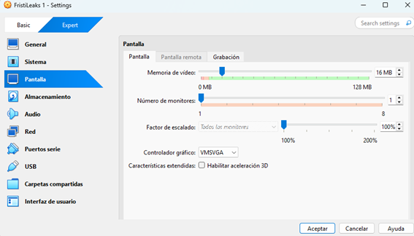
Ilustración 31.6.3 configuración pantalla

1.4. Conexión Exitosa a la Máquina FristiLeaks

En esta captura se observa el terminal de Kali Linux realizando un ping exitoso hacia la dirección IP de FristiLeaks (20.20.20.11). Esto confirma que la configuración de red fue correcta y que hay comunicación entre ambas máquinas. A la derecha, en la consola de VirtualBox, aparece el mensaje de bienvenida de FristiLeaks indicando la dirección IP y solicitando credenciales de inicio de sesión.

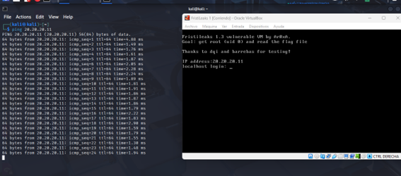
Ilustración 4Conexión Exitosa a la Máquina FristiLeaks

Uso de Nmap

Aquí muestro el despliegue del comando nmap --help, el cual consulté para recordar los parámetros más comunes antes de realizar el escaneo de la máquina objetivo. Esta herramienta me permitió planificar el reconocimiento de puertos abiertos y servicios activos en la máquina vulnerable.

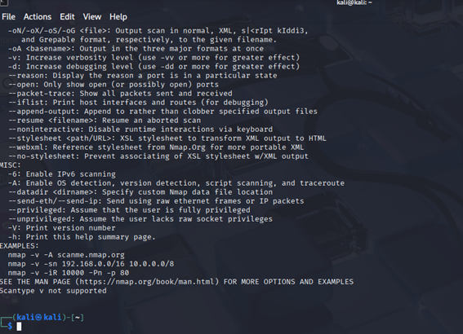
Ilustración 51.6.5Uso de Nmap

Página Web Principal de FristiLeaks
Al acceder mediante navegador a la dirección http://20.20.20.11/ encontré un sitio web con un diseño sencillo y un lema: “KEEP CALM”. Esto confirma que el servidor web está funcionando y es el punto de partida para realizar análisis más profundos.

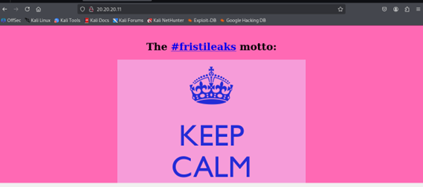
Ilustración 6Web Principal de FristiLeaks

Inspección del Sitio Web
Al hacer clic derecho y seleccionar “Ver código fuente de la página”, comencé a inspeccionar manualmente el contenido en busca de posibles comentarios o pistas que me orientaran hacia una vulnerabilidad o directorio oculto.

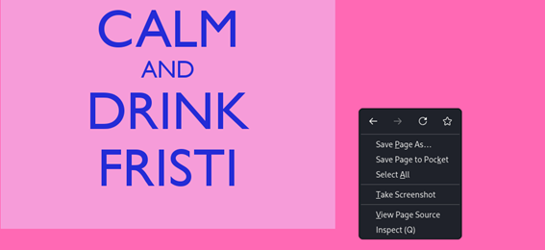
Ilustración 7Inspección del Sitio Web

Código fuente HTML

En esta captura se ve el código fuente del sitio principal. En él aparecen metadatos, etiquetas HTML básicas y referencias a recursos. Esta revisión es importante porque en muchas ocasiones los desarrolladores dejan comentarios, usuarios ocultos o rutas de directorios que pueden ser explotadas.

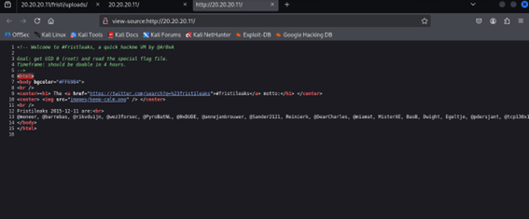
Ilustración 81.1.1Código Fuente HTML

Carpeta/imagen/
Aquí se aprecia un archivo de imagen alojado en la ruta /images/keep-calm.png. Aunque a simple vista es solo un recurso gráfico, este hallazgo confirmó que el directorio /images/ está accesible y podría contener más archivos de interés.

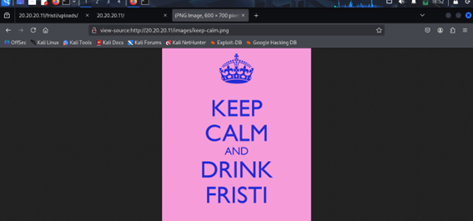
Ilustración 91.1.1. Carpeta/imagen/

Uso de dirb
Finalmente, ejecuté la herramienta dirb con la lista de palabras common.txt sobre la dirección de FristiLeaks. El resultado arrojó varios directorios interesantes: /cgi-bin/, /images/ y /robots.txt. Estos hallazgos son clave porque nos dan nuevas rutas a explorar y potenciales puntos de entrada para la explotación.

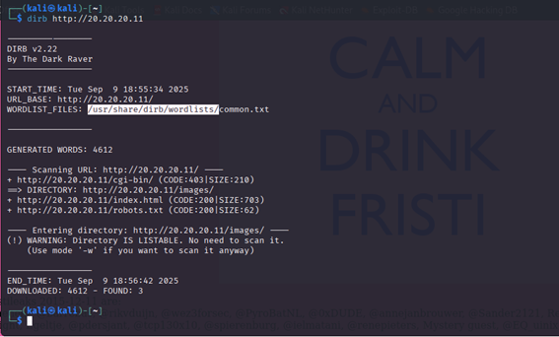
Ilustración 101.6.11. Uso de dirb

archivo /usr/share/dirb/wordlists/common.txt

Se muestra el archivo /usr/share/dirb/wordlists/common.txt abierto con cat.
Aquí se visualizan nombres comunes de archivos y directorios (.bash_history, .ssh, .svn, .htaccess, etc.). Estos son los que se usan como base para realizar fuerza bruta de directorios/archivos en el servidor web con la herramienta dirb.

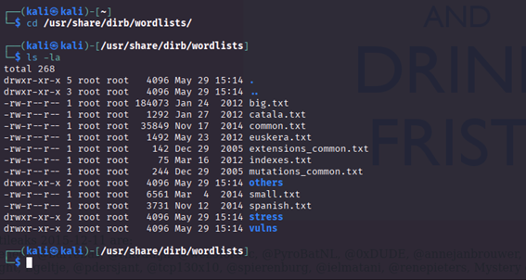
Ilustración 11archivo /usr/share/dirb/wordlists/common.txt

Se ejecuta el comando:
dirb http://20.20.20.11/ /usr/share/dirb/wordlists/common.txt
El escaneo descubre varias rutas interesantes:
/cgi-bin/ (pero con acceso restringido).
/images/ (contenedor de archivos de imagen).
/index.html (página principal).
/robots.txt (archivo que contiene directorios ocultos o restringidos).
Esto confirma que el diccionario está funcionando para mapear recursos ocultos en el servidor.

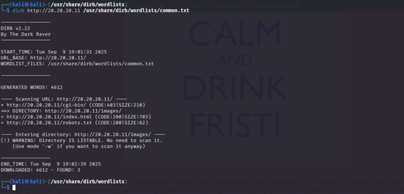
Ilustración 12Se ejecuta el comando:

En el navegador se abre la ruta

En el navegador se abre la ruta /cgi-bin/ → pero devuelve el error 403 Forbidden.
Eso significa que el directorio existe, pero no tenemos permisos para acceder directamente.

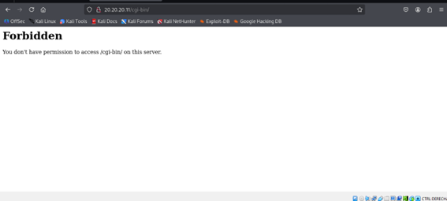
Ilustración 13En el navegador se abre la ruta
:

Se accede al directorio /images/.

Se accede al directorio /images/.
El servidor tiene la opción de listado habilitado, lo que permite ver el contenido completo del directorio. Aquí aparecen dos imágenes:
- 30307440.jpg
- keep-calm.jpg
Esto ya representa una mala práctica de seguridad, porque expone recursos internos.

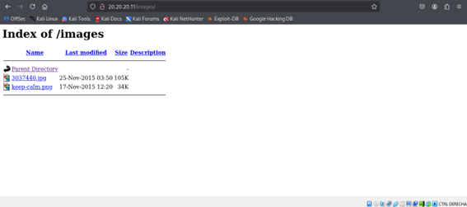
Ilustración 14Se accede al directorio /images/.

imagen jpg,

Al abrir la imagen 30307440.jpg, se muestra un meme de Star Wars con la frase “This is not the URL you were looking for”.
Esto puede ser una pista puesta por el creador del laboratorio, indicando que aún no es el recurso correcto para la explotación.

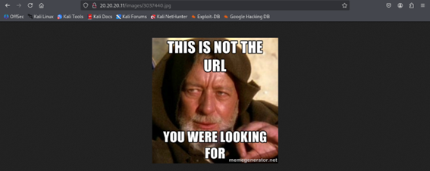
Ilustración 151.6.15. imagen jpg,

ruta /index.html.

Se abre la ruta /index.html.
El sitio muestra un mensaje con el lema de #fristileaks y la imagen de Keep Calm.
Esto confirma que el laboratorio es la máquina FristiLeaks, muy conocida en entornos de CTF.

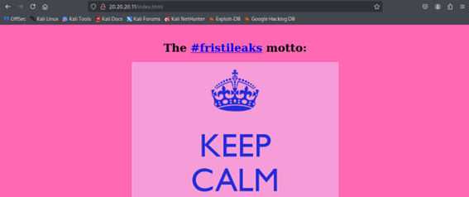
Ilustración 16ruta /index.html.

archivo robots.txt
Se accede al archivo robots.txt, donde se encuentran directorios marcados como “Disallow”:
/cola/
/sisi/
/beer/
Estos directorios están “ocultos” para buscadores, pero no protegidos de un atacante que los explore manualmente.
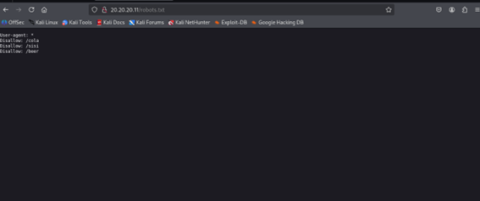
Ilustración 17archivo robots.txt

dirección /cola/en el navegador

Se abre el directorio /cola/ en el navegador → y nuevamente aparece el meme de Obi-Wan Kenobi con la frase “This is not the URL you were looking for”.

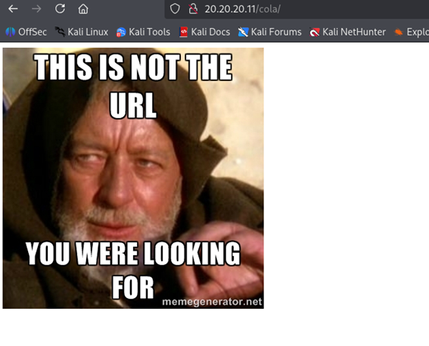
Ilustración 181.6.18. dirección /cola/en el navegador

directorio /sisi/

Se accede al directorio /sisi/ → y también aparece la misma imagen con el mismo mensaje.

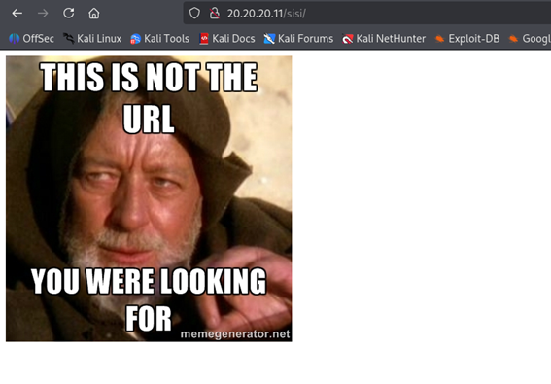
Ilustración 19directorio /sisi/

directorio /beer/

Se accede al directorio /beer/ → y también aparece la misma imagen con el mismo mensaje.

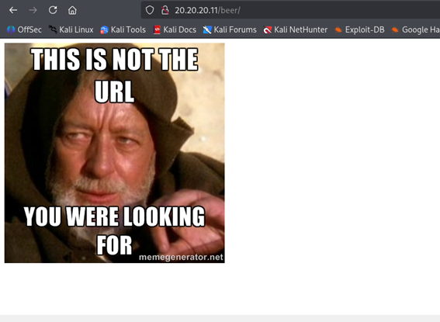
Ilustración 20directorio /beer/

Navegación al directorio de wordlists

Se muestra que accedes al directorio /usr/share/dirb/wordlists/ en Kali Linux y listaste los archivos disponibles.
Aquí están wordlists como common.txt, big.txt, small.txt, etc. Estas se usan con DIRB para hacer fuerza bruta de directorios/archivos web.

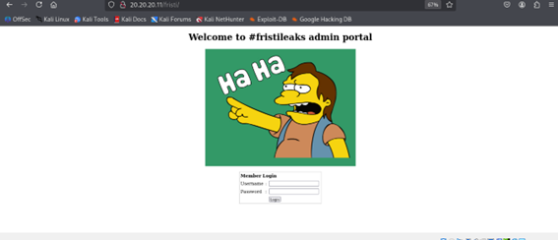
Ilustración 211.6.21. Navegación al directorio de wordlists

Visualización de common.txt

Ejecutas cat common.txt para ver su contenido.
Este archivo contiene nombres de archivos y directorios comunes en servidores web: .htaccess, .git/HEAD, .svn, etc.
Sirve como diccionario para probar rutas y encontrar recursos ocultos.

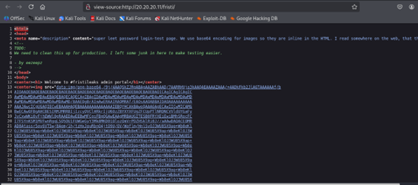
Ilustración 221.6.22. Visualización de common.txt

identifica con el nombre eezeepz

Esto indica que probablemente el código fue creado o modificado por alguien que se identifica con el nombre eezeepz

Ilustración 23identifica con el nombre eezeepz

código fuente

En la imagen se observa el código fuente de la página, específicamente un bloque de datos que se encuentra en formato Base64. Este formato no es legible directamente para las personas, ya que sirve para codificar información binaria (como imágenes, archivos o texto encriptado) en cadenas de caracteres.

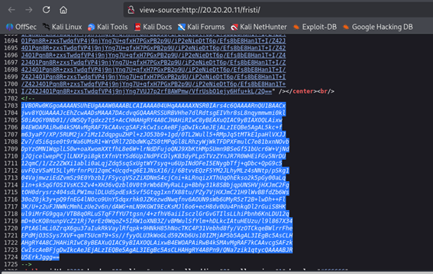
Ilustración 24código fuente

Decodificación inicial en Base64

En este paso tomé la cadena encriptada que encontré en el código fuente de la página y la ingresé en la herramienta base64decode.org. Al decodificarla, el resultado no fue claro y aparecieron símbolos extraños, lo que me hizo pensar que se trataba de un archivo binario (como una imagen) y no de texto legible directamente.

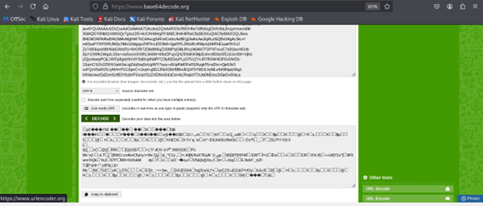
Ilustración 251.6.25. Decodificación inicial en Base64

Búsqueda en Google de un conversor.
Después, busqué en Google cómo convertir un archivo en Base64 a formato PNG, ya que el encabezado de la cadena (iVBOR...) me indicaba que se trataba de una imagen. Con esto confirmé que necesitaba una herramienta especializada para obtener la imagen real.

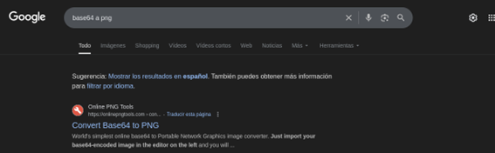
Ilustración 261.6.26. Búsqueda en Google de un conversor.

Conversión de Base64 a PNG.
Ingresé la cadena en la herramienta onlinepngtools.com y al decodificarla efectivamente apareció una imagen. El resultado fue un texto incrustado en la imagen que decía claramente: “keKeKKeKeKkEkEk”. Este era el contenido oculto dentro del archivo Base64.

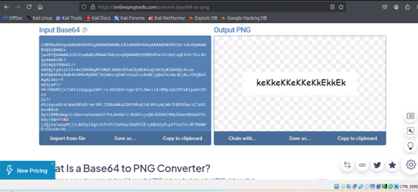
Ilustración 271.6.27. Conversión de Base64 a PNG.

Revisión del formulario de login.

Después exploré el código fuente y encontré un formulario de inicio de sesión. Este formulario utiliza el método POST y envía los datos hacia el archivo checklogin.php, lo que me dio la pista de que probablemente allí se validaban las credenciales de usuario. Analizando el código, observé los campos de username y password, lo que confirma que la página contiene un sistema de autenticación.

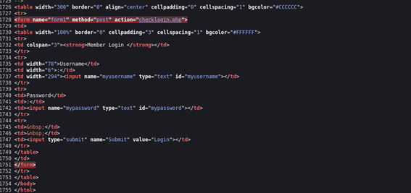
Ilustración 281.6.28. Revisión del formulario de login.

Restricción de la herramienta

Finalmente, al usar la herramienta gratuita para convertir imágenes, me apareció un mensaje indicando que estaba utilizando la versión free plan. Esto significa que puedo usar la herramienta de manera ilimitada para fines personales, pero si quisiera funciones adicionales como descargas instantáneas, uso comercial o evitar los tiempos de espera, tendría que actualizar a la versión premium.

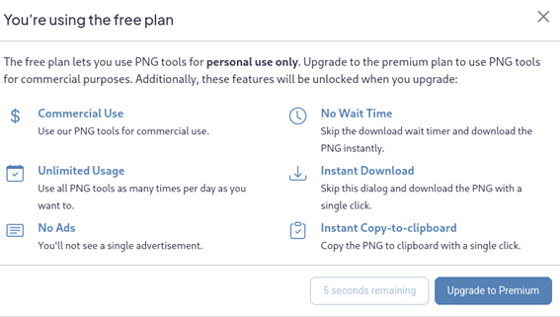
Ilustración 29Restricción de la herramienta

portal de inicio de sesión administrativo

En esta parte accedí nuevamente a la página y me encontré con un portal de inicio de sesión administrativo llamado fristileaks admin portal. La página mostraba una imagen de un personaje de Los Simpson (Nelson Muntz) riéndose, lo que da la idea de que es un reto o broma dentro del entorno de pruebas

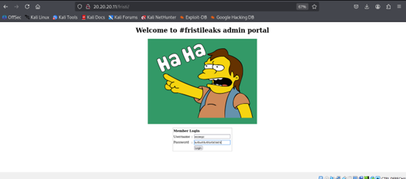
Ilustración 30portal de inicio de sesión administrativo

éxito de inicio de sesión

Se observa la pantalla de éxito de inicio de sesión en la aplicación web (login_success.php).
Aquí ya se logró autenticarse en el sistema, lo cual permite acceder a funcionalidades restringidas.

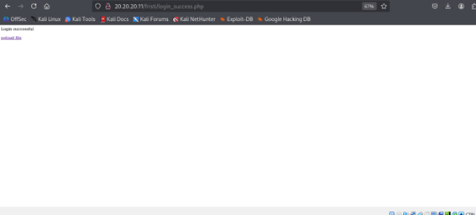
Ilustración 31éxito de inicio de sesión

subida de archivos

Se muestra el formulario de subida de archivos en upload.php.
La aplicación solicita seleccionar un archivo de tipo imagen para cargar al servidor.

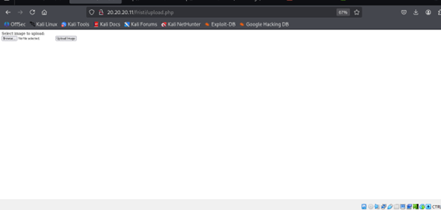
Ilustración 32subida de archivos

selecciona un archivo PNG

El usuario abre el explorador de archivos de Kali y selecciona un archivo PNG (output-onlinepngtools.png) ubicado en la carpeta Downloads.
Aquí se está preparando el archivo que será enviado al servidor.

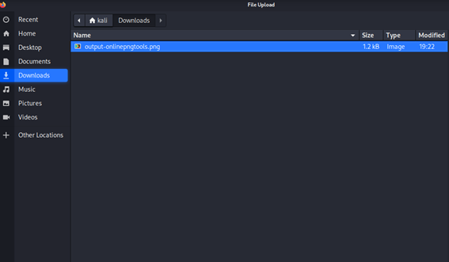
Ilustración 33selecciona un archivo PNG

Mensaje de confirmación en studio_upload.php:
“Uploaded, please wait. The file has been uploaded to /uploads.”
El archivo se subió con éxito y quedó almacenado en el directorio de cargas del servidor.

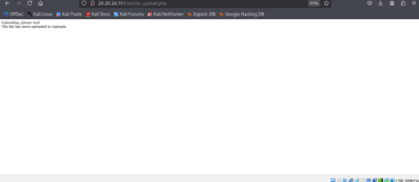
Ilustración 341.6.34. Mensaje de confirmación

ingresa a la ruta /first/uploads/

Se ingresa a la ruta /first/uploads/ en el servidor.
Allí ya se puede ver y acceder al archivo que fue subido.

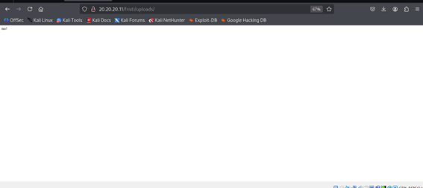
Ilustración 35ingresa a la ruta /first/uploads/

Terminal de Kali

Terminal de Kali mostrando navegación hacia /usr/share/webshells/php/.
Aquí se revisan los webshells preinstalados en Kali Linux, como php-reverse-shell.php, los cuales permiten ejecutar comandos en el servidor remoto.

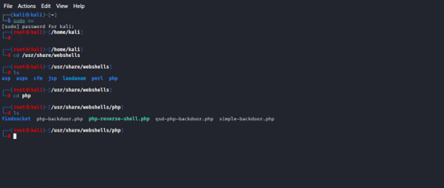
Ilustración 36Terminal de Kali

Se copia y renombra el archivo

Se copia y renombra el archivo php-reverse-shell.php como manuel.php. Luego se sube al servidor.
Posteriormente, se ejecuta Netcat (nc -lvnp 1234) para escuchar conexiones entrantes.
Cuando se abre el archivo malicioso desde el navegador, se obtiene acceso remoto al servidor víctima (con el usuario www-data, típico en Apache).

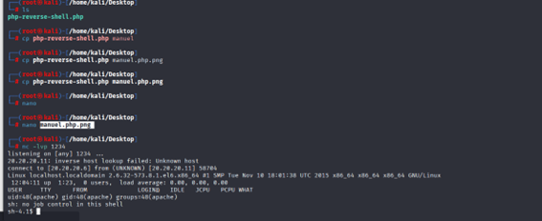
Ilustración 37Se copia y renombra el archivo

Se observa el archivo php-reverse-shell.php abierto en el editor nano.
- Aquí se configuran dos parámetros importantes:
  - ip = '20.20.20.6' → Dirección IP del atacante (máquina Kali).
  - port = 1234 → Puerto en el cual el atacante estará escuchando la conexión reversa.
- Este archivo es un webshell que, al ejecutarse en el servidor víctima, establece una conexión de vuelta hacia la máquina atacante, otorgando una shell remota.

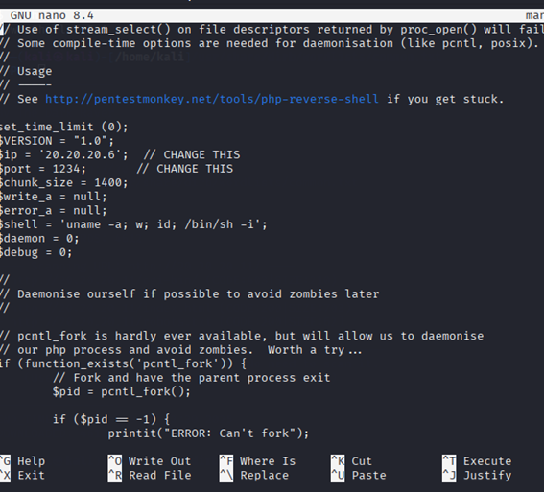
Ilustración 381.6.38. Se observa el archivo

Se ve la página upload.php del servidor víctima.
- Es un formulario que permite subir archivos al servidor.
- El atacante usará esta función vulnerable para subir la reverse shell en lugar de una imagen.

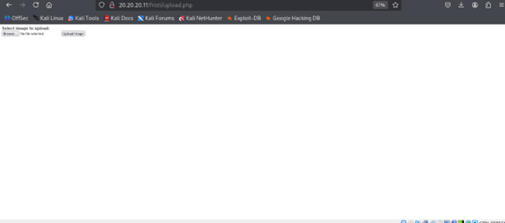
Ilustración 39servidor víctima

Se muestra el explorador de archivos en la carpeta Desktop de Kali.
- Aquí se preparó el archivo malicioso manuel.php.png (un archivo PHP camuflado como imagen).
- También está el php-reverse-shell.php, ya editado con la IP y puerto del atacante.

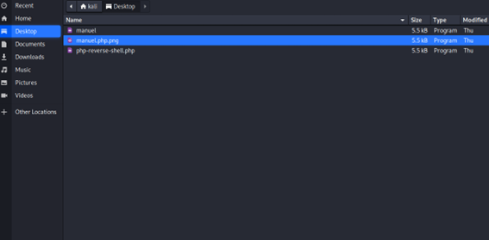
Ilustración 40explorador de archivos en la carpeta

Página do_upload.php del servidor.
- Indica que el archivo se subió correctamente al servidor.
- Mensaje: "The file has been uploaded to /uploads".
- En este punto, la reverse shell ya está almacenada en el sistema víctima.

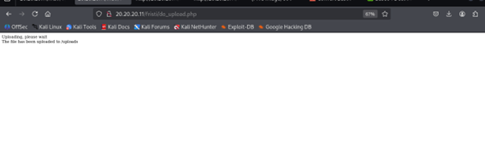
Ilustración 41servidor.

Se accede a la ruta /uploads/ en el navegador.
- Aquí se ejecuta el archivo subido (manuel.php.png).
- Al abrirlo, el código PHP embebido comienza a ejecutarse y tratará de conectar con el puerto configurado en la máquina atacante.

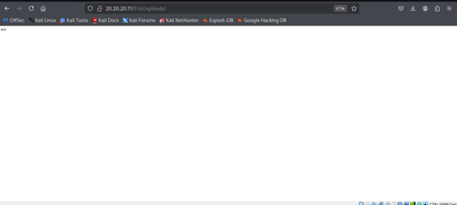
Ilustración 421.6.42accede a la ruta

Consola de Kali donde se ejecuta:
nc -lvnp 1234
- Esto abre un listener en el puerto 1234, esperando la conexión reversa.

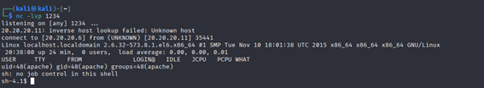
Ilustración 431.6.43. Consola de Kali donde se ejecuta:

La conexión se establece.
- El atacante recibe una shell interactiva desde el servidor víctima.
- El prompt indica que se está dentro del sistema como usuario apache.
- Confirmación: "uid=48(apache) gid=48(apache) groups=48(apache)".

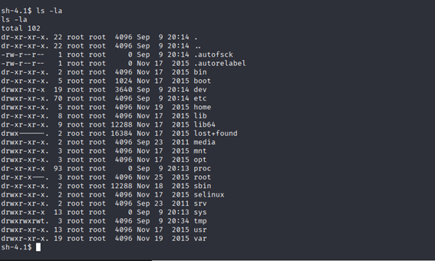
Ilustración 441.6.44. La conexión se establece.

El atacante ejecuta:
ls -la
- Esto lista el contenido del directorio raíz /.
- Se pueden ver carpetas del sistema: /bin, /etc, /home, /var, /usr, etc.
- Esto confirma que se tiene acceso al sistema de archivos del servidor víctima.

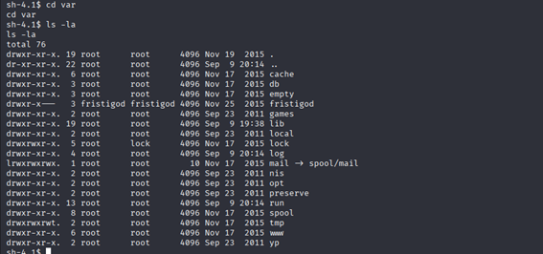
Ilustración 451.6.45. El atacante ejecuta:

Navegación entre directorios

Se intentó navegar entre directorios (cd html, cd fristi) pero al inicio aparecía que no existían.
Luego se usó python con pty.spawn("/bin/bash") para mejorar la shell y obtener una consola más interactiva.
se ubicó en /var/www/html/fristi y se listaron los archivos con ls -la.
Se observan archivos del sitio web como:
- checklogin.php
- index.php, main_login.php, login_success.php, logout.php
- archivos .b64 (probablemente datos codificados en Base64)
- directorio uploads con permisos de escritura (drwxrwxrwx).

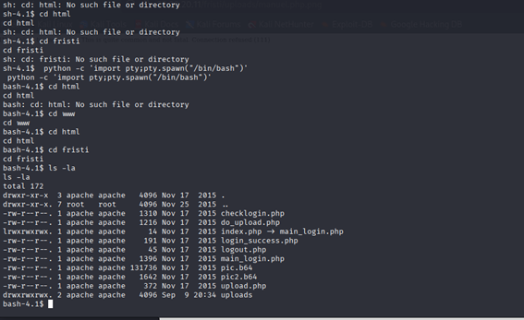
Ilustración 461.6.46.Navegación entre directorios

Se abre el código fuente de checklogin.php.
El código recibe usuario y contraseña por $_POST.
Usa mysql_real_escape_string() para prevenir inyecciones SQL, aunque la protección no es perfecta.
la consulta:
SELECT * FROM $tbl_name WHERE username='$myusername' and password='$mypassword'
Si encuentra coincidencia, crea sesión y redirige a login_success.php.
Si no, muestra "Wrong Username or Password".

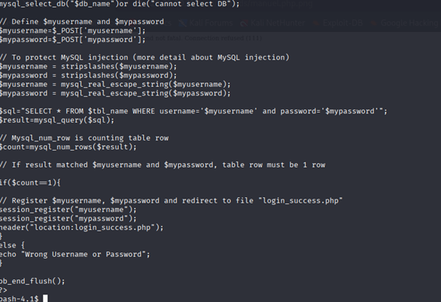
Ilustración 471.6.47. Se abre el código fuente

intentó usar mysql

Se intentó usar mysql pero no estaba instalado. Luego sí se ejecutó con mysql -u eezeepz -p.
Se ingresó la contraseña 4ll3maal12#.
Con eso se accedió al servidor MySQL.
Se listaron las bases de datos con:
SHOW DATABASES;
y aparecen:
- information_schema
- hackmeNOW
Se seleccionó la base de datos con:
USE hackmeNOW;

. 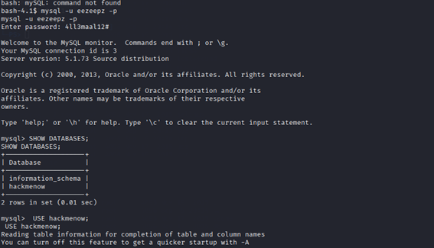
Ilustración 481.6.48. intentó usar mysql

revisión la base de datos

Primero, necesitaba entender con qué estaba lidiando. Tenía un portal de administración con una página de inicio de sesión que parecía bastante simple. Lo primero que hice fue revisar la base de datos para ver su estructura.
Me conecté a la base de datos hackmenow y usé el comando SHOW TABLES para ver qué tablas contenía. El resultado fue claro: solo había una tabla, llamada members. Conocer el nombre de la tabla es el primer paso crucial.
Para entender su estructura, usé el comando DESCRIBE members. Esto me mostró los detalles de cada columna: un id que es un entero y se autoincrementa, y las columnas username y password, ambas de tipo varchar que pueden almacenar hasta 65 caracteres. Con esta información, sabía exactamente a qué apunta.

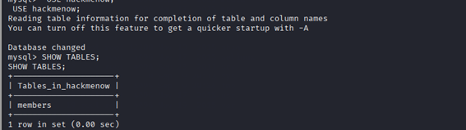
Ilustración 491.6.49. revisión la base de datos

estructura de la tabla clara

Con la estructura de la tabla clara, mi siguiente movimiento fue insertar algunos datos de prueba. Usé dos sentencias INSERT para agregar nuevos miembros a la tabla.
Primero, añadí un usuario llamado palacios con la contraseña 1234. La base de datos confirmó que se afectó una fila y la inserción fue exitosa.
Luego, añadí otro usuario llamado ruiz con la misma contraseña, 1234. De nuevo, la base de datos confirmó que la inserción fue un éxito.
Para verificar que los datos se hubieran añadido correctamente, ejecuté una consulta SELECT * FROM members. El resultado mostró a tres usuarios: el usuario original eezeepz y mis dos nuevas adiciones, palacios y ruiz. Esto confirmó que la base de datos es escribible y que mis datos estaban allí.

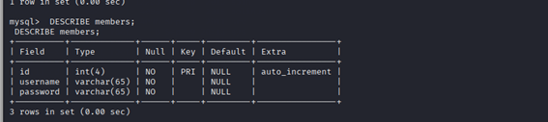
Ilustración 50estructura de la tabla clara

resultado arrojó

Ejecuté un comando, específicamente `SELECT * FROM members;`, para examinar a fondo la tabla de miembros. El resultado arrojó todos los datos, incluyendo un usuario llamado eezeepz y, desafortunadamente, su contraseña.

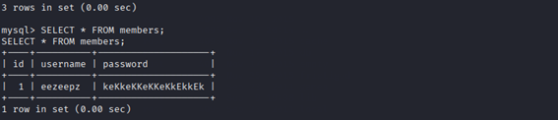
Ilustración 51resultado arrojó

Dos nuevos usuarios

Efectué la incorporación de dos individuos a la tabla de miembros, empleando el comando INSERT INTO. Dichos individuos fueron identificados como palacios y ruiz, asignándoles la contraseña "1234" a ambos. Posteriormente, recurrí a SELECT * FROM members; para constatar la adición exitosa de estos registros.

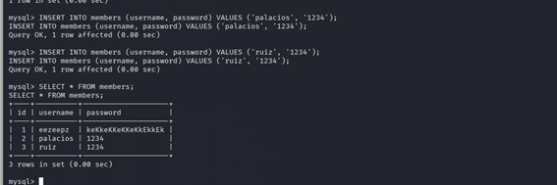
Ilustración 521.1.1. Dos nuevos usuarios

credenciales conocidas

Una vez que tuve credenciales conocidas, volví a la página de inicio de sesión para ver si podía acceder.
Ingresé el nombre de usuario ruiz y la contraseña 1234 en el formulario y presioné el botón. El resultado fue una página que decía "Login successfuld" y un pequeño enlace a "upload.txt".
También intenté iniciar sesión con las credenciales de palacios, el otro usuario que había creado. Ingresé palacios y 1234, y ese intento de inicio de sesión también fue exitoso.
Este proceso me confirmó dos cosas clave: pude inyectar datos en la base de datos con éxito y el formulario de inicio de sesión procesaba correctamente estas nuevas credenciales, lo que me permitía acceder. Es un gran paso para entender el comportamiento de la aplicación

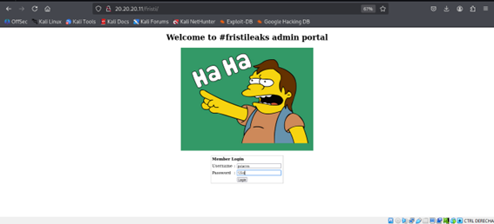
Ilustración 53credenciales conocidas

inicio de sesión
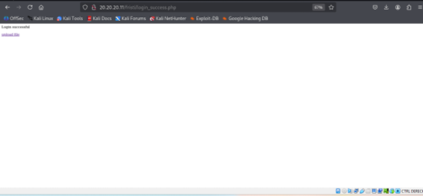
Ilustración 54usuario 1

inicio de sesión
Una vez que tuve credenciales conocidas, volví a la página de inicio de sesión para ver si podía acceder.
Ingresé el nombre de usuario ruiz y la contraseña 1234 en el formulario y presioné el botón. El resultado fue una página que decía "Login successfuld" y un pequeño enlace a "upload.txt".
También intenté iniciar sesión con las credenciales de palacios, el otro usuario que había creado. Ingresé palacios y 1234, y ese intento de inicio de sesión también fue exitoso.
Este proceso me confirmó dos cosas clave: pude inyectar datos en la base de datos con éxito y el formulario de inicio de sesión procesaba correctamente estas nuevas credenciales, lo que me permitía acceder. Es un gran paso para entender el comportamiento de la aplicación

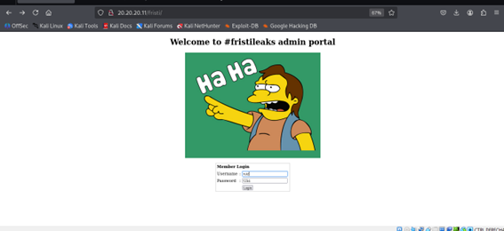
Ilustración 55usuraos 2

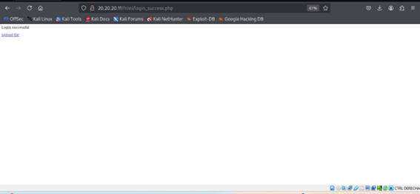
Ilustración 56inicio de sesión

Ilustración 55

2. Posibles errores durante la instalación
Durante el proceso de instalación y configuración de las máquinas virtuales se pueden presentar algunos inconvenientes comunes:
- Problemas con la asignación de memoria: Si se destina poca RAM o poca memoria de video, la máquina puede volverse lenta o incluso no arrancar.
- Configuración de red incorrecta: Un error al elegir el modo de red (NAT, puente, etc.) puede impedir que Kali Linux se comunique con FristiLeaks.
- Falta de instalación de Guest Additions: Esto dificulta opciones como el portapapeles compartido o el arrastrar y soltar archivos.
- Errores al montar imágenes ISO: Si el archivo está dañado o mal configurado, la VM no arranca correctamente.
- Conflictos con puertos en uso en el host que pueden interferir con la práctica.
.

3. Conclusiones
La práctica con FristiLeaks 1.3 me permitió comprender de manera práctica cómo se lleva a cabo una auditoría de seguridad sobre un sistema vulnerable. Logré verificar que, a través de la enumeración de servicios, el análisis de directorios y la inspección de código, se pueden descubrir pistas valiosas que sirven como puerta de entrada hacia una explotación más avanzada.
Además, reforcé la importancia de una buena configuración de red en entornos virtualizados, ya que sin una conexión correcta entre las máquinas, todo el proceso de prueba de penetración se ve interrumpido.
Finalmente, entendí que documentar cada paso, tanto los exitosos como los fallidos, es fundamental para poder aprender de la experiencia y replicar el procedimiento en futuros laboratorios o escenarios reales.

REFERENCIAS BIBLIOGRÁFICAS:
https://dev.mysql.com/doc/refman/5.1/en/
https://owasp.org/www-community/attacks/SQL_Injection
(https://nmap.org/book/man.html

